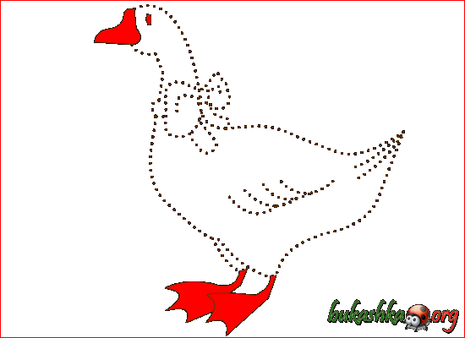 |  |  |  |  |  |  |  |  | Ходит к речке смело  Он в наряде белом.  У него на ножках  Красные сапожки. |  |  |  |  |  |  |  |  | Га-га-га –  у козы рога.  Гу-гу-гу –  по лугу бегу.  Го-го-го –  стоит вагон.

С буквы Г – Грибки и Глазки,  И волшебный Гномик в сказке.  - Прилетай к нам, Грузный Гусь!  - МиГом! Только разбеГусь! | Буква Г как уголок  -Проще некуда урок.  Вот на Г тебе слова:  Глобус, Город, Голова. | "Га!-Га!-Га!", - смеётся гусь.  Гусь большой - его боюсь.  "Га!-Га!-Га!", - гогочет гусь.  Говорит: "Малыш, не трусь!"

Грибок, рога, порог, гора, нога, утюг.

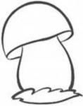 |  |  |  |  | 